直击2016最新中国居民膳食指南，独家深度解读
营养师之家 | 2016-05-14 17:06

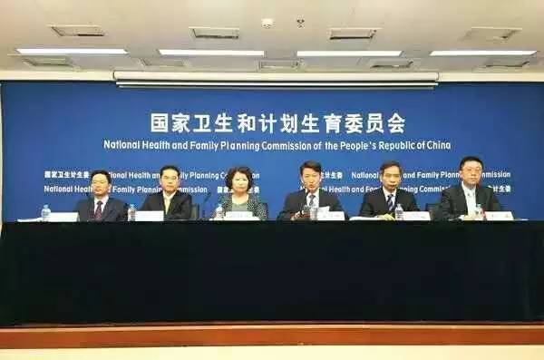
2016年5月13日，在国家卫计委5月份例行发布会上，《中国居民膳食指南（2016）》正式发布。国家卫计委疾控局常继乐监察专员，中国营养学会杨月欣理事长，翟凤英常务副理事长，丁钢强、马冠生副理事长，科普工作委员会副主任委员于康等专家出席了发布会，并回答记者提问。
据悉，新版膳食指南从2014年开始修订，历时两年，同时也是时隔10年以后中国再次修订居民膳食指南。
对指南的修订，主要是根据我国居民食物消费、膳食营养的变化，以及存在的主要营养和健康问题。
★在过去将近30年的期间，我国营养膳食指南修订经历了哪些历史变迁？
看下图：
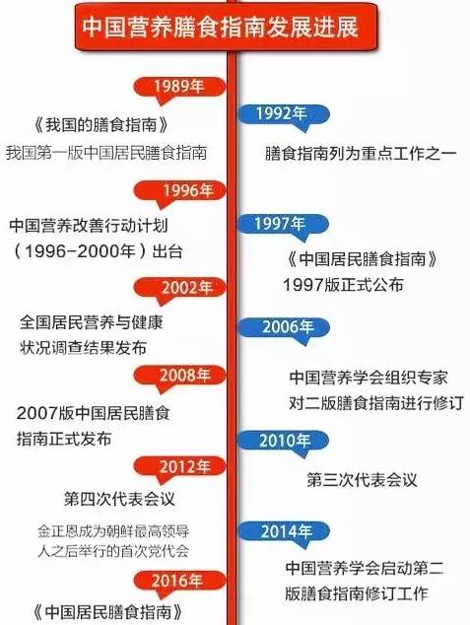
再看下图：
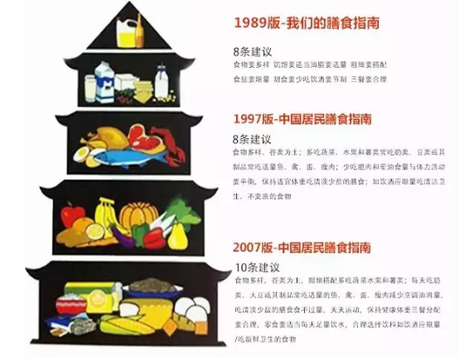
★那么刚刚发布的2016版中国居民膳食指南与旧版对比，有什么不同？
一、核心建议条目减少
1989年和1997年版膳食指南有8条核心建议，2007版是10条建议，而最新版膳食指南仅有6条，分别是：● 食物多样，谷类为主；
●吃动平衡，健康体重；
● 多吃蔬果、奶类、大豆；
● 适量吃鱼、禽、蛋、瘦肉；
● 少盐少油，控糖限酒；
● 杜绝浪费，兴新食尚。
从数量上看，新版指南好像减少了，但实际内容并未减少。中国营养学会理事长杨月欣解释说，核心建议条目越来越少符合国际趋势，不求多和全，精炼才方便大家记住。有些内容虽在核心条目中没有体现，但也很重要，膳食指南仍有相关篇章进行具体阐述，百姓不能因此忽视。
二、宝塔推荐数值微调
新版居民膳食宝塔中各类食物的推荐量与旧版的有些不同，具体表现在4类食物下调，1类上升；蔬菜、奶类和油的推荐量是没有发生变化的：
● 第一层，水由1200毫升变为1500-1700毫升。另外还增加谷薯类食物推荐摄入量为每天250-400克，其中全谷物和杂豆类50-150克，薯类50-100克。
● 第二层，水果类由200克-400克变为200克-350克。
●第三层，动物类食品中，畜禽肉由50克-75克变为40克-75克，水产品由75克-100克变为40克-75克，蛋类由25克-50克变为40克-50克。
● 第四层，大豆及坚果类由30克-50克变为25克-35克。
● 第五层，盐由6克变为小于6克。（如下图所示）
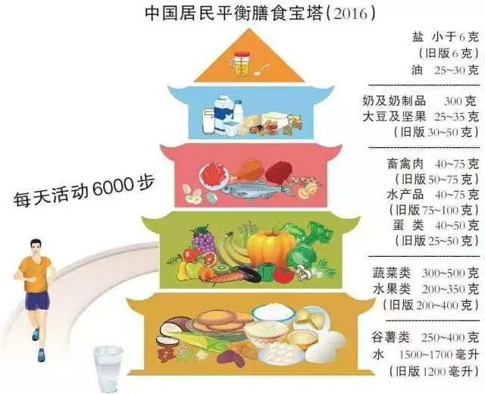
营养宝塔分五层
对于以上数据微调，杨月欣表示主要基于两个方面：
一是在新修订的中国居民营养食物参考摄入量当中蛋白质和能量的变化，比方拿成人来说，蛋白质从原来的75克下调到65克，有10克的变化。成人能量的变化大致有两百千卡的变化，这些变化落实到食物的供应上，所以就有一些食物会有变化。
二是结合了国内外对于食物和营养健康的关系、最新的理论成果等，我们调整了摄入量，详细的解释，可以查看红封皮的那本书，里面有具体的根据。
三、警惕油盐糖的陷阱
新版膳食指南特别针对油、盐、糖的摄入进行了指导，其中对糖的问题着重强调，意在提醒大众特别是孩子们，少喝含糖饮料、少吃含糖点心、控制膳食中添加糖的摄入。与此同时，控制油、盐摄入的内容也进一步丰富和细化。
建议大家仔细阅读新版膳食指南中关于红肉和胆固醇的内容，消除相关误区，明确适量摄入红肉、每天吃1个鸡蛋对健康的益处。
四、强调“份量”的概念
为了更好地帮大家实践平衡膳食，这次新的指南里提出了份量的概念，利于人们轻松记忆和应用。
对此，杨月欣表示：份量关系到定量。定量，最终就是一个量化的问题，在我们的传统饮食文化当中，做饭的时候通常不知道准确的量，餐盘大小也不一样。要执行好平衡膳食，量化是关键。
比如1份蔬菜规定为100克，相当于成人单手一把或双手一捧的数量;1份肉为50克，相当于成人手掌心的大小及厚度;1份油为10克，相当于1个家用瓷勺的容量……每类食物都有自己的标准份量和估量方法。
五、新增素食人群膳食
膳食指南中人群分为一般人群和特殊人群两类。新版针对特殊人群的膳食指南除了孕妇乳母、婴幼儿、儿童青少年、老年外，还特别加入了素食人群膳食指南。
近年来，吃素的人越来越多，如果膳食安排不合理，素食很难做到营养平衡，针对这一人群的膳食指南可以帮助他们基本满足营养需求。
另外新版膳食指南中一般人群的范围由大于 6 岁扩至大于 2 岁，扩大了涵盖的人群范围。
六、健康体重概念提到建议前列
新版指南较于以往更加强调健康体重这个概念，并把它放在了（建议的）第二条。通过饮食和运动，来降低肥胖发生率，从而达到降低慢病发生率，已成为学界共识。
因此新版指南对控制体重，增加活动量进行了微调，如下：坚持日常身体活动，每周至少进行5天中等强度身体活动，累计150分钟以上；主动身体活动最好每天6000步。减少久坐时间，每小时起来动一动。
中国营养学会副理事长丁刚强表示：超重和肥胖确实是当前营养不良当中非常重要的内容。很多人为了减肥而无限制地限制能量的摄入和营养素的摄入，甚至造成能量和营养素缺乏的状况。我们希望通过这个新版的膳食指南，进一步推动各类营养咨询的科学化指导工作。
七、增加两个新的可视化图形
除了中国居民平衡膳食宝塔以外，新版膳食指南新推出两个新的可视化图形，分别是中国居民平衡膳食餐盘和儿童平衡膳食算盘。
中国居民平衡膳食餐盘分为谷薯类、鱼肉蛋豆类、水果类和蔬菜类四部分，谷薯类和蔬菜类所占面积最大，动物性食品所占面积最小，餐盘旁边的牛奶杯提示了奶制品的重要性。（如图）
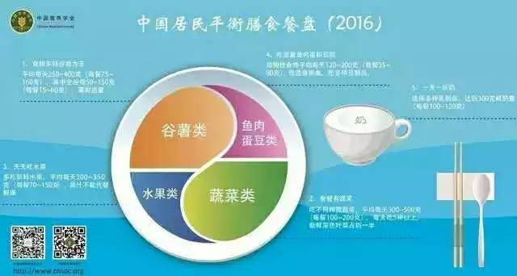
儿童平衡膳食算盘则用色彩区别食物类别，用算珠个数示意食物份量。这是今年专为健康儿童设计的算盘，也是一大亮点，用于帮助我们的儿童熟悉各种食物的每日推荐量。这对于改善我国的营养环境将会有极大的促进作用。（如图）
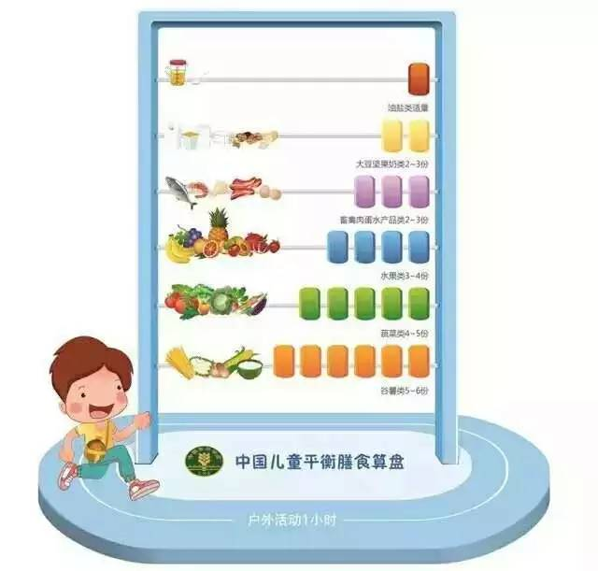
★除了发布新版膳食指南，这次新闻发布会还有什么看点？看点一美国新版指南胆固醇不受限了，中国怎么确定胆固醇含量？
协和于康教授是这样回答的：
2015年美国膳食指南的咨询专家委员会在科学报告中提出，现有的证据没办法证明膳食里的胆固醇与血清的胆固醇有显著性的关联。提出以后，美国的咨询委员会建议，不再对膳食里摄入的胆固醇提出一个上限。
实际上中国的科学家在2013年的中国居民膳食营养素参考摄入量DRIs的报告里，就已经修改了膳食胆固醇参考量的标准，没有设定膳食胆固醇摄入的上限。
膳食里的胆固醇对血清胆固醇的影响，或者对健康的影响，是一个比较复杂的事情。因为吃的饭是复杂的，不能只看其中某个营养素对健康的影响，这些营养素要放到整个膳食里多种成份共同作用去考量。
就膳食胆固醇对血清胆固醇的影响而言，如果把膳食胆固醇的因素加上同时吃进去的所有食物的营养成份一并考虑，情况就变化了。
比如当你摄入大量的膳食胆固醇的同时，又伴随进食大量的饱和脂肪酸，那对血清胆固醇的影响就会显现出来。
在这次指南修订中特别强调，虽然没有设定膳食胆固醇所谓上限的标准，但特别强调膳食里饱和脂肪酸的控制。就是说，要求现在摄入的饱和脂肪酸提供的能量不超过总能量的10%，这点跟美国膳食指南的建议是一致的。
还有一点，我们不能只看到健康人的情况，还有很多住院或门诊的患者，他已伴随高胆固醇血症，已出现代谢综合征，或已经有确诊的冠心病、心脑血管的损害。这时膳食胆固醇碰到特殊病人群体、代谢异常群体，影响可能就会放大。
我们要充分考虑对膳食里胆固醇摄入量的控制，再结合其他的包括能量、饱和脂肪酸一并考虑，这样才能获得良好的健康结局。
看点二为什么新指南里要提倡饮食文化、兴时尚？
中国营养学会理事长杨月欣这样回答：
这是出于两点考虑。第一，平衡膳食不是一个人的事，就像大家知道，吃饭有时候在家吃，有的时候是由餐馆提供，有的是食品商供应，所以吃饭是整个社会的事，希望整个社会来兴新食尚，来减油减盐，来平衡膳食、合理搭配，以营养导向来影响生产提供。
第二，我想说的是文化，新文化、新时尚，新的饮食文化对我们是非常重要的，特别是承载了平衡膳食是否实施的一个非常重要的环节，就像大家知道的，有的家庭喜欢吃特别咸的东西，有的地方喜欢吃腊肉等等，都是传统文化的内容。
我们提出这样的推荐，希望一方面杜绝浪费，一方面倡导新的饮食时尚，包括平衡膳食，包括饮食卫生，包括我们勤俭节约，有一个新的观点，然后用新时尚、新的文化，来促进我们平衡膳食的实施。
看点三
揭示了我国目前国人的营养状况
疾控局常继乐监察专员表示：2015年发布的《中国居民营养与慢性病状况报告》显示，虽然我国居民膳食能量供给充足，体格发育与营养状况总体改善。
但是，居民膳食结构仍存在不合理现象，豆类、奶类消费量依然偏低，脂肪摄入量过多，部分地区营养不良的问题还依然存在，超重肥胖问题凸显，与膳食营养相关的慢性病对我国居民健康的威胁日益严重。
总体来看，近十年来，我国居民的膳食营养结构及疾病谱都发生了新的较大变化。
另外是营养整体的情况，成人营养不良率，去年公布的数字仍然达到6%，儿童生长发育迟缓率还有3.2%，儿童青少年的消瘦率还有9%。
再比如说贫血，6-11岁期间的儿童贫血率还有5%，孕产妇贫血率达到17.2%，60岁以上的老年人贫血率12.6%。
但是，一方面是营养不良，另一方面，肥胖和体重超标现象越来越凸显，比如说6-17岁的青少年体重超标率达到了9.6%，肥胖达到6.4%，18岁以上成人体重超标率达到30.1%，肥胖率达到11.9%。
因为这些肥胖、体重超重等等因素，糖尿病、高血压等等慢性病的发病率逐年上升，去年公布的数字里，中国成人18岁以上高血压的发病率达到了25.2%，糖尿病发病率达到9.7%。
★最后，附上《中国居民膳食指南(2016)》的6条核心内容：
1食物多样，谷类为主
关键推荐：
●每天的膳食应包括谷薯类、蔬菜水果类、畜禽鱼蛋奶类、大豆坚果类等食物。
● 平均每天摄入12种以上食物，每周25种以上。
● 每天摄入谷薯类食物250~400g，其中全谷物和杂豆类50~150g，薯类50~100g。
● 食物多样、谷类为主是平衡膳食模式的重要特征。
2吃动平衡，健康体重
关键推荐：
● 各年龄段人群都应天天运动、保持健康体重。
● 食不过量，控制总能量摄入，保持能量平衡。
● 坚持日常身体活动，每周至少进行5天中等强度身体活动，累计150分钟以上；主动身体活动最好每天6000步。
● 减少久坐时间，每小时起来动一动。
3多吃蔬果、奶类、大豆
关键推荐：
● 蔬菜水果是平衡膳食的重要组成部分，奶类富含钙，大豆富含优质蛋白质。
● 餐餐有蔬菜，保证每天摄入300~500g蔬菜，深色蔬菜应占1/2。
● 天天吃水果，保证每天摄入200~350g新鲜水果，果汁不能代替鲜果。
● 吃各种各样的奶制品，相当于每天液态奶300g。
● 经常吃豆制品，适量吃坚果。
4适量吃鱼、禽、蛋、瘦肉
关键推荐：
● 鱼、禽、蛋和瘦肉摄入要适量。
● 每周吃鱼280~525g，畜禽肉280~525g，蛋类280~350g，平均每天摄入总量120~200g。
● 优先选择鱼和禽。
● 吃鸡蛋不弃蛋黄。
● 少吃肥肉、烟熏和腌制肉制品。
5少盐少油，控糖限酒
关键推荐：
● 培养清淡饮食习惯，少吃高盐和油炸食品。成人每天食盐不超过6g，每天烹调油25~30g。
● 控制添加糖的摄入量，每天摄入不超过50g，最好控制在25g以下。
● 每日反式脂肪酸摄入量不超过2g。
● 足量饮水，成年人每天7~8杯（1500~1700ml），提倡饮用白开水和茶水；不喝或少喝含糖饮料。（PS小编注：建议饮水量增加，每天多喝一杯水哦）
● 儿童少年、孕妇、乳母不应饮酒。成人如饮酒，男性一天饮用酒的酒精量不超过25g，女性不超过15g。
6杜绝浪费，兴新食尚
关键推荐：
● 珍惜食物，按需备餐，提倡分餐不浪费。
● 选择新鲜卫生的食物和适宜的烹调方式。
● 食物制备生熟分开、熟食二次加热要热透。
●学会阅读食品标签，合理选择食品。
● 多回家吃饭，享受食物和亲情。
● 传承优良文化，兴饮食文明新风。
★想知道如何应用指南，中国营养学会要放大招了！

